實驗夾具資料建檔表
夾具編號 | R-LTM-0004-01 | 用途分類 | 傳力系統
外觀尺寸 | 6000*3900*850 (mm) | 組件數量 | 1
材料性質 | A572 GR50 | 所屬組別 | 建物組
製作日期 | 2007/2 | 保管人員 | 邱聰智
說明:
設計圖說
圖1.夾具設計圖
夾具照片
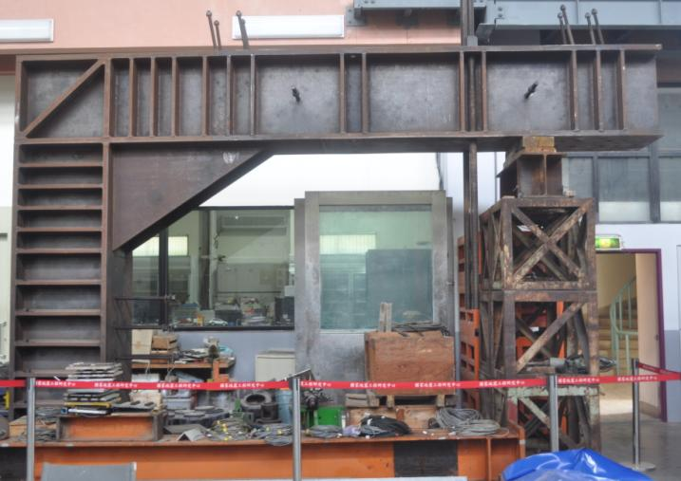
照片1.夾具照片

